

DADOS PESSOAIS

# NOÇÃO DE DADOS PESSOAIS

**TRATAMENTO DE DADOS | DIREITOS DO TITULAR DOS DADOS IMPORTÂNCIA DE PROTEGER OS DADOS PESSOAIS**

Comissão Nacional de

Protecção de dados

# NOÇÃO DE DADOS PESSOAIS



A **Lei n° 133/V/2001 de 22 de Janeiro**, c**om a alteração introduzida pela Lei n° 41/VIII/2013 de 17 de Setembro**, define «dados pessoais» como qualquer informação, de qualquer natureza é inde- pendentemente do respetivo suporte, incluindo som e imagem relativa a uma pessoa singular identificada ou identificável, «títular dos dados».

Com efeito, os dados pessoais referem-se a qualquer informação que leva a identificação de uma determinada pessoa.

São considerados **dados pessoais sensíveis** aqueles cujo tratamento facilmente pode levar à descrimi- nação do seu titular e pode implicar riscos para direi- tos, liberdades e garantias.

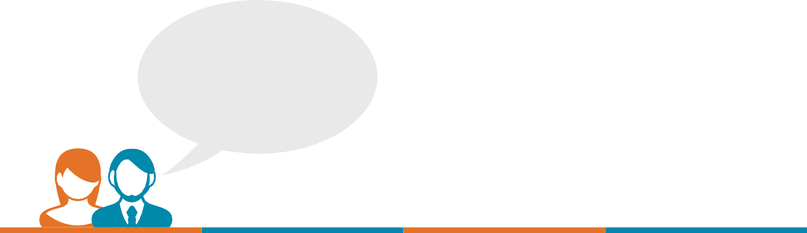

Nome, número de Bilhete de Identidade, morada, número de telefone, número da conta bancária, número de segu- rança social, fotografia, salário,

matrícula do carro, email e a palavra passe são dados pessoais.

# TRATAMENTO DE DADOS

O tratamento de dados refere-se a qualquer operação ou conjunto de operações sobre dados pessoais, como por exemplo:



### Recolha | Processamento | Conservação Alteração | Recuperação | Consulta Transmissão | Difusão | Interconexão Apagamento | Destruição

CLICK HERE

@

O **responsável pelo tratamento de dados** é quem determina as finalidades e os meios de tratamento dos dados pessoais. Pode ser um cidadão, uma empresa, uma associação ou um serviço do estado.

A Lei estipula que o trata- mento dos dados pessoais deve processar-se de forma **transparente** e no estrito respeito pela reserva da intimidade da vida privada e familiar.

Em regra, o tratamento de dados pessoais só é efetua- do se o seu titular tiver dado de forma inequívoca o seu consentimento ou ainda se for necessário para:

1. Execução de um contrato;
2. Cumprimento de uma obrigação legal;
3. Proteção de interesses vitais;
4. Execução de uma missão de interesse público ou no exercício da autoridade pública;
5. Prossecução de interesses legítimos do responsável pelo tratamento.

## TRATAMENTO DE DADOS SENSÍVEIS

É **proibido o tratamento de dados sensíveis**, salvo as seguintes situações:



1. Mediante consentimento expresso do titular;
2. Mediante a autorização prevista na lei;
3. Quando se destinem a processamento de dados estatísticos em que não se pode identificar as pessoas a quem os dados dizem respeito;
4. Ser necessário para proteger interesses vitais;
5. Ser efetuado com consentimento do titular por fundação, associação ou organismo sem fins lucrativos;
6. Dizer respeito a dados manifestamente tornados públicos pelo titular;
7. Ser necessário à declaração, exercício ou defesa de um direito em processo judicial;
8. Quando se mostrar indispensável à proteção da segurança do Estado, da defesa da segurança pública e da prevenção, investigação ou repressão de infrações penais.

## TRATAMENTO DE DADOS DE MENORES

O tratamento de dados dos menores requer o con- sentimento dos pais ou do seu representante.

# DIREITO DE INFORMAÇÃO

Quando lhe for solicitado dados pessoais dever-lhe-ão ser prestadas as seguintes informações:

* + Quem é o responsável pelo tratamento;
  + Finalidades do tratamento;
  + Os destinatários dos dados;
  + Caráter obrigatório ou facultativo da resposta;
  + Condições do acesso e de retificação;
  + Direito de oposição de comunicação dos dados para a finalidade de marketing.
  + Direito de oposição à decisão de comunicação de dados a terceiros.

Se os dados não forem recolhidos junto do seu titular e salvo se dele já forem conhecidas, o responsável pelo tratamento deve prestar-lhe as informações a que tem direito no momento do registo dos dados ou, se estiver prevista a comunicação a terceiros, o mais tardar aquando da primeira comunicação desses dados.

No caso de recolha de dados em redes abertas o titular dos dados deve ser informado de que os seus dados pessoais podem circular na rede sem condições de segurança, correndo o risco de serem vistos e utilizados por terceiros não autorizados.

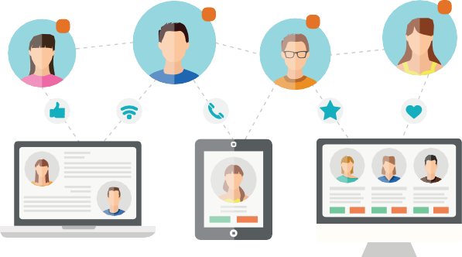

**4**

**2**

**5 10**

**QUANDO VOCÊ PARTILHA FOTOS E VÍDEOS NUMA REDE SOCIAL ESTÁ A TRATAR DADOS!!!**

# DIREITO DE INFORMAÇÃO

Partilhar informações sobre outros indivíduos podem constituir a incursão da sua privacidade e violar os seus direitos. Devem ser feitos mediante o consenti- mento do indivíduo.

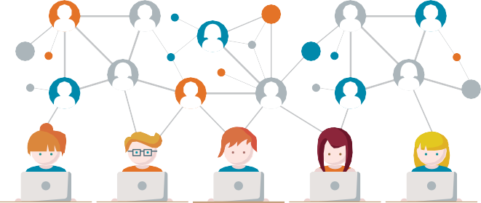

Pode não ter interesse partilhar as informações sobre

o que fiz, com quem estive, onde estou, onde estive ou o que comi.

## OUTROS DIREITOS

1. Direito de acesso;
2. Direito de apagamento ou bloqueio;
3. Direito de oposição;
4. Direito de não ficar sujeita ao tratamento automatizado de dados destinado a avaliar determi- nados aspetos da sua personalidade;
5. Direito de exigir que os dados sejam tratados de forma legal e lícita;
6. Direito de exigir que os dados recolhidos não sejam excessivos às finalidades;
7. Direito de impedir que os seus dados pessoais sejam utilizados para finalidade incompatível com aquela que determinou a recolha.

# IMPORTÂNCIA DE PROTEGER OS DADOS PESSOAIS



Na atual conjuntura, o indivíduo depende das novas tecnologias em quase tudo que seja para a satisfação das suas necessidades básicas.

Para o efeito disponibiliza muitas informações suas na rede (internet).

Por outro lado, há pessoas mal-intencionadas, que procuram insistentemente dados pessoais com fins, entre outros, de obter ganhos financeiros, lesar o bom nome dos cidadãos ou mesmo provocar perdas nas instituições.

Perante essas ameaças, de modo evitar que infor- mações cheguem a pessoas não autorizadas e contrar- iar os criminosos, o direito à Proteção de Dados pessoais ganhou uma importância fundamental.

**Criminosos** sempre à espreita de falhas na protecção dos dados

## CUIDADOS A TER AO FORNECER SEUS DADOS PESSOAIS

1. Não forneça os seus dados pessoais para além do necessário.
2. Tenha cautela em disponibilizar o seu nome, o número de telefone ou a sua morada na internet ou em fornecê-los a quem não lhe dê confiança.
3. Quanto mais informações colocar online, maior é a probabilidade de ser vítima de um ciberataque.
4. Seja muito prudente nas fotografias que coloca na internet.
5. Evite clicar nos links que aparentemente levem a fotos de pessoas famosas ou para baixar algum ficheiro necessário para se efetivar a transferência de algum prémio.
6. Antes de baixar qualquer aplicativo certifique-se se é confiável. Esteja ciente, pois alguns visam roubar os seus dados pessoais.
7. Instale um antivírus
8. Ative o modo de navegação privada

**COMO FAZER UMA RECLAMAÇÃO NA CNPD?**

**A legislação sobre proteção de dados reconhece uma série de direitos aos cidadãos, como o direito de informação, acesso, retificação, oposição e apagamento de dados pessoais. O seu exercício é muito pessoal, e deve, portanto, ser exercido diretamente pelo titular dos dados ou seu representante (caso de menores ou incapacitados) perante o responsável do tratamento dos dados. Havendo incumprimento, deve apresentar queixa junto da CNPD, mencionando a identificação do alegado autor e documentos ou outros meios de prova que corroborarem as alegações.**

### Elementos que devem constar

Nome da pessoa ou do seu representante | Os fatos que fundamenta o pedido Pedido, o qual deve ser feito de forma clara | Local e data

Assinatura do requerente.

**Comissão Nacional de Protecção de Dados (CNPD)**

Avenida China | Rampa Terra Branca Cidade da Praia, Santiago, Cabo Verde Apartado 1002 | Caixa Postal 7600

Tel: +238 5340390 | [cnpd@cnpd.cv](mailto:cnpd@cnpd.cv)

Em parceria com o

